Державний вищий навчальний заклад
Ужгородський національний університет
Факультет інформаційних технологій

ЛАБОРАТОРНА РОБОТА № 5
Тема: Селектори CSS

Виконав студент І курсу
спеціальності «Інженерія
програмного забезпечення»
Росоха Іван Михайлович

Ужгород-2024

Мета роботи
Закріпити знання з використання селекторів CSS різних типів (тегів, класів, ідентифікаторів, атрибутів, вкладених елементів, псевдокласів і псевдоелементів), а також відпрацювати практичне застосування стилів для оформлення HTML-сторінки.

Хід роботи
1 Створено HTML-файл з базовою структурою сторінки, що містить заголовки, параграфи, списки та посилання.
До елементів застосовано класи та ідентифікатори для подальшого оформлення у CSS.
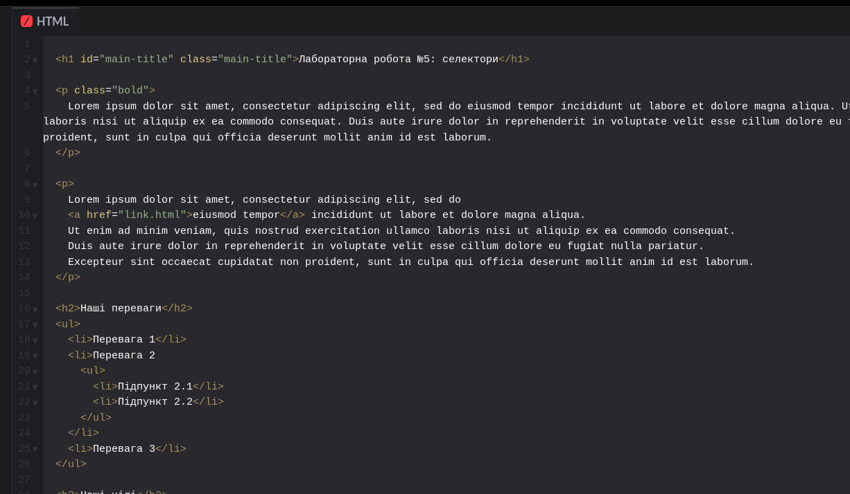
2 До сторінки підключено таблицю стилів (CSS).
У ній описано правила для різних селекторів:
- селектор тегу — h1, ol, ul, a, p;
- селектор класу — .goals, .bold, .main-title;
- селектор ідентифікатора — #main-title;
- селектор атрибуту — a[href$=".pdf"];
- вкладені селектори — ul ul, p a;
- псевдоклас — p:nth-of-type(2);
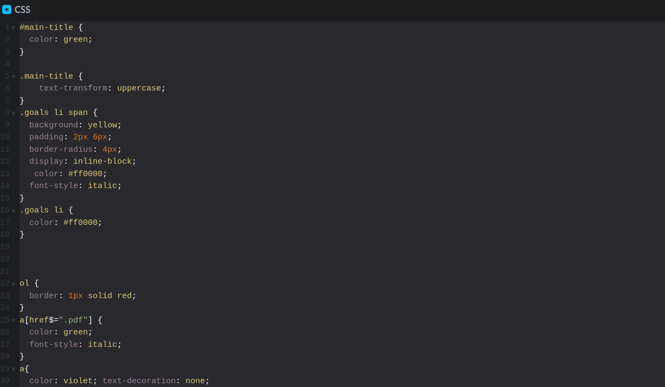

3 Продемонстровано вплив пріоритетності селекторів.
- Для заголовка h1 задано колір через #main-title {color: green;}.
- Для перевірки специфічності додано селектор h1#main-title {color: red;}, який перекрив попередній стиль.
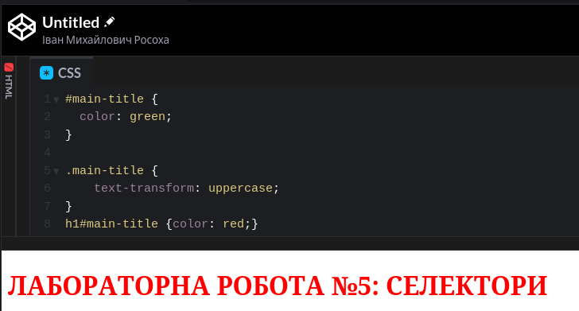
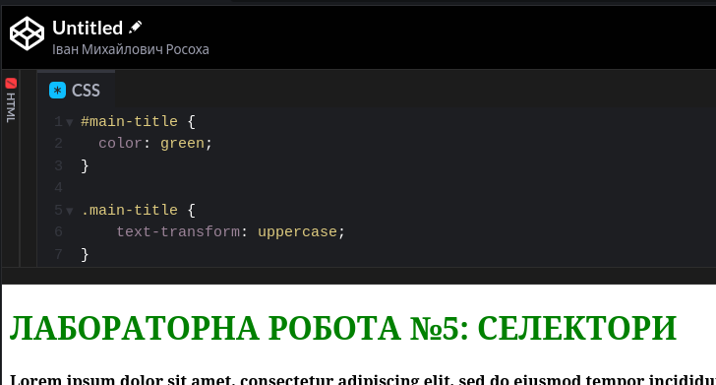

4 Реалізовано форматування списків:
- Для списку .goals встановлено червоний колір шрифту та курсив.
- Текст пунктів обгорнуто у тег <span>, до якого застосовано жовтий фон лише під текстом.
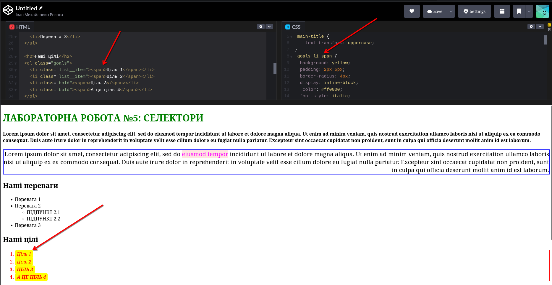
5 Застосовано селектори для посилань:
- Звичайні посилання мають фіолетовий колір;
- Посилання на файли .pdf відображаються зеленим курсивом;
- Посилання всередині абзаців мають рожеве тло.
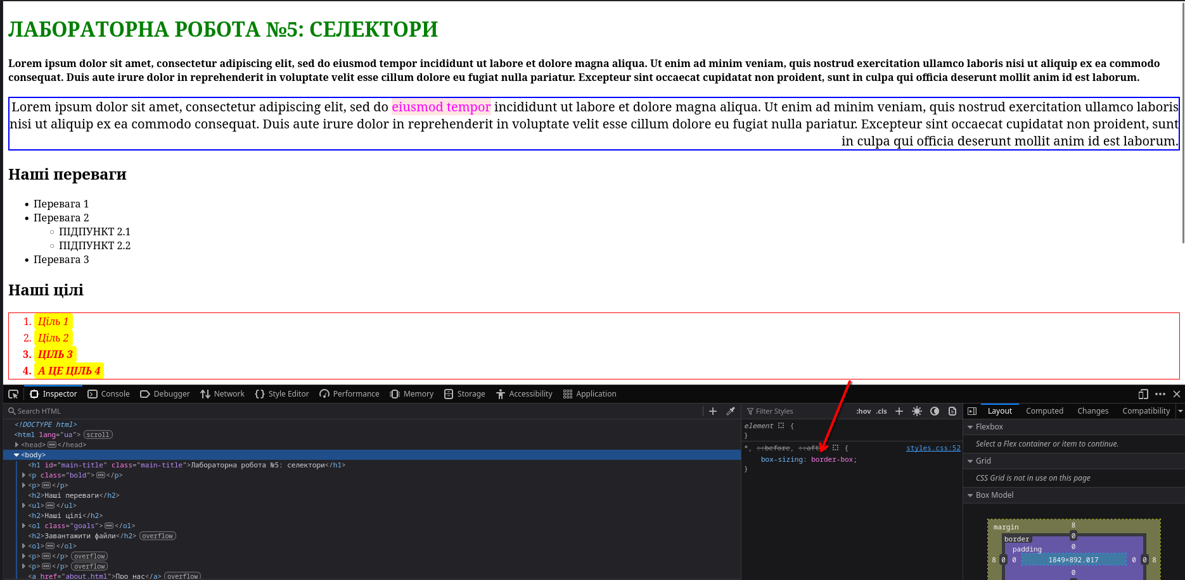
6 Застосовано властивість box-sizing: border-box для всіх елементів сторінки.
Перевірено у DevTools — властивість активна для кожного елемента.

7 Результат виконання:
- Оформлена сторінка відповідає вимогам завдання;
- Виконано пункти про специфічність, роботу псевдокласів і псевдоелементів,
та відпрацьовано практику застосування різних типів селекторів.

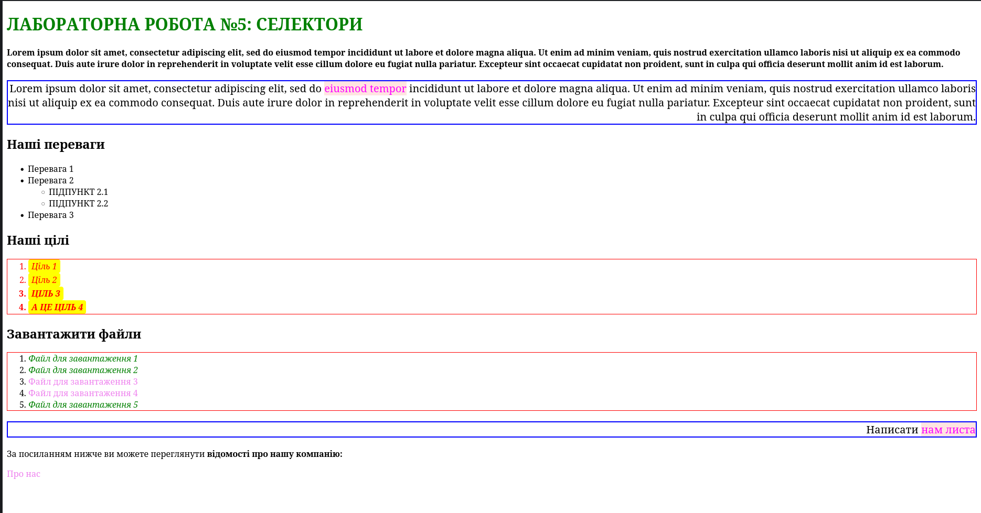
8 Файли додано до локального репозиторію web_basics/lab_5,
створено коміт і виконано push на GitHub.
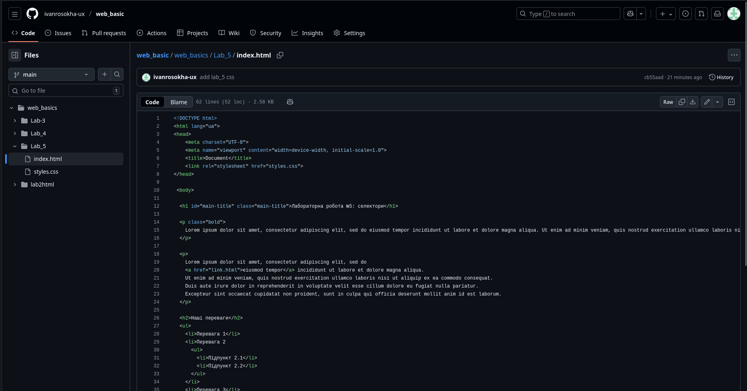
Висновок
У ході виконання лабораторної роботи я ознайомився з основами створення HTML-документів, семантичними елементами мови, роботою з посиланнями та зображеннями. Навчився підключати зовнішні таблиці стилів CSS і перевіряти валідність коду.
Також було закріплено практичні навички роботи з Git та GitHub для збереження й публікації проєктів.
Отриманий результат — дві пов’язані між собою сторінки (index.html і author.html), що оформлені відповідно до вимог, без помилок валідатора.

